**多功能酶标K6700FLA**

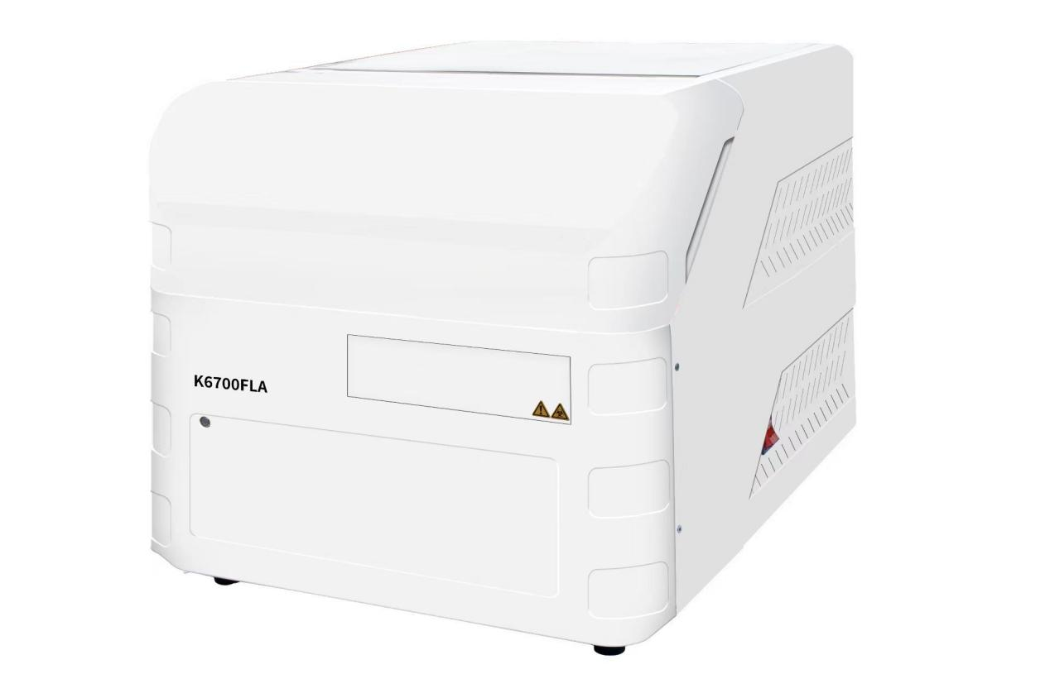

**主要特点：**  
1、适用于荧光、光吸收、化学发光测试，具有多种拟合曲线进行分析；  
2、适用于蛋白酶与激酶、磷脂酶、NADH、GST活性测试；  
3、适用于蛋白质定量分析，支持UV，NanoOrange，Bradford，Lowry等方法；  
4、适用于DNA/RNA分析，支持PicoGreen， RiboGreen方法；  
5、适用于报告基因分析；  
6、支持双荧光素酶、碱性磷酸酶、荧光素酶等方法；  
7、适用于活性氧与ATP分析，cAMP分析；  
8、适用于细胞增殖和细胞毒性测试，MTT，XTT；  
9、适用于微生物生长、内毒素与细菌浓度分析；  
10、可进行光谱扫描；  
11、激发与发射组件均为12位滤光片轮，可选择激发与发射波长；  
12、内置光栅单色器的波长范围为190-1000nm，具有良好适应性；  
13、波长分辨率1nm，波长重复性可达0.2nm；  
14、具有顶读模式，适合大多数荧光分析；  
16、具有动力学分析模式，动力学法ELISA，酶学分析；  
17、具有温控孵育系统，温度可达45℃；  
18、带有微孔板震荡混匀功能，无需使用外部摇床；  
19、使用氙灯光源，强度高、发光稳定；  
20、可以选配加装自动加液器，用于快速检测；  
21、具有有样品检测探测器和参比探测器，检测精确；  
22、具有功能强大的数据分析能力的微孔板分析工作站；  
23、具有仪器参数设置与仪器自检功能，高度自动化；  
24、使用USB数据接口，便于仪器控制与数据传输；  
25、全中文界面，适合国内操作人员使用与教学；  
26、性能不低于进口同类产品，具有极高的性价比；  
27、有审计追踪。（选配）

**主要指标：**  
荧光性能：  
1 探测器：光电倍增管（PMT）  
2激发波长范围：320nm-1000nm；  
3 发射波长范围：360nm-800nm；  
4 波长分辨率：1nm；  
5 波长带宽：30nm；  
6波长准确度：<0.2nm；  
7荧光灵敏度：顶读＜2fmol  
8 检测数量级：顶读＞ 6个数量级  
9 读数方式：顶读

化学发光性能：  
1 检测器：光电倍增管（PMT）  
2波长范围：270nm-670nm  
3 灵敏度：＜40amoL ATP/孔  
  
双系统吸收光性能：

一、全波长系统

1 检测器：2048 cmos检测器

2波长范围：190nm-1000nm  
3波长准确度：±1.0nm  
4波长重复性：<0.2nm  
5 测量范围：0-4Abs

二、12通道光路检测系统  
1 检测器：光电池  
2波长范围：可见光区域  
3波长准确度：±1.0nm  
4波长重复性：<0.2nm  
5 线性范围：0-4Abs

加液器功能（选配）：  
1 数量： 1-3个（标配1个）  
2 加液体积：4–995µL

常规特性  
1光源：氙灯、钨灯  
2温度控制：（室温+2℃）至45℃  
3 振荡方式：线性

4振荡幅度：高、中、低  
5 板型：6-384孔板

**主要组成：**  
1、主机（包括光源、检测器、孵育装置、振荡装置等）；  
2、K6700FLA型多功能酶标仪工作站软件